TEORIA DEI SEGNALI – 19/11/07

Esercizio 1. Si rappresenti graficamente lo spettro del segnale y(t) in uscita al sistema mostrato in Fig.1 con 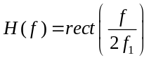, nell’ipotesi che la trasformata continua di Fourier del segnale in ingresso x(t) si 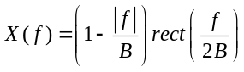 con 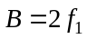. Si supponga anche 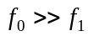.
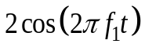
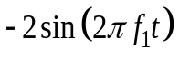
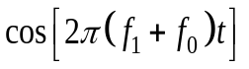
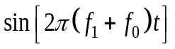
H(f)
H(f)
x(t)
y(t)

Fig. 1

Esercizio 2. Calcolare l’energia del segnale 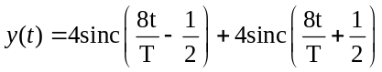.

Esercizio 3. Calcolare la densità di probabilità della variabile aleatoria z=A sgn(x)+x dove 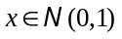 e 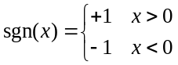 e A>0.

Esercizio 4. Si dimostri che, dato un sistema LTI a risposta impulsiva h(t), al cui ingresso si ha un processo stazionario x(t), la densità spettrale di potenza (DSP) del processo y(t) all’uscita è dato da 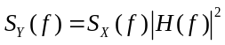 dove 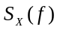 è la DSP del processo di ingresso.

Esercizio 5. Siano X e Y la lunghezza in anni della vita di 2 componenti di un sistema elettronico. Se la densità di probabilità congiunta di queste variabili è

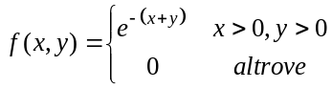

si dica se X e Y sono indipendenti. Quanto vale 

